Prénom : Date :

PRODUCTION D’ECRITS

**Compétence(s) travaillée(s) : Reconstituer une phrase.**

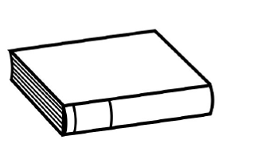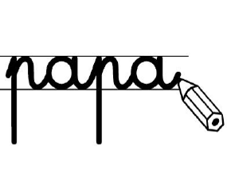

**Lis** les mots et **écris** une phrase.

avait

des bosses

sur

L’arbre

son tronc.

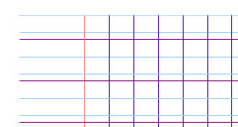

Prénom : Date :

PRODUCTION D’ECRITS

**Compétence(s) travaillée(s) : Reconstituer une phrase.**



**Lis** les mots et **écris** une phrase.

avait

des bosses

sur

L’arbre

son tronc.

